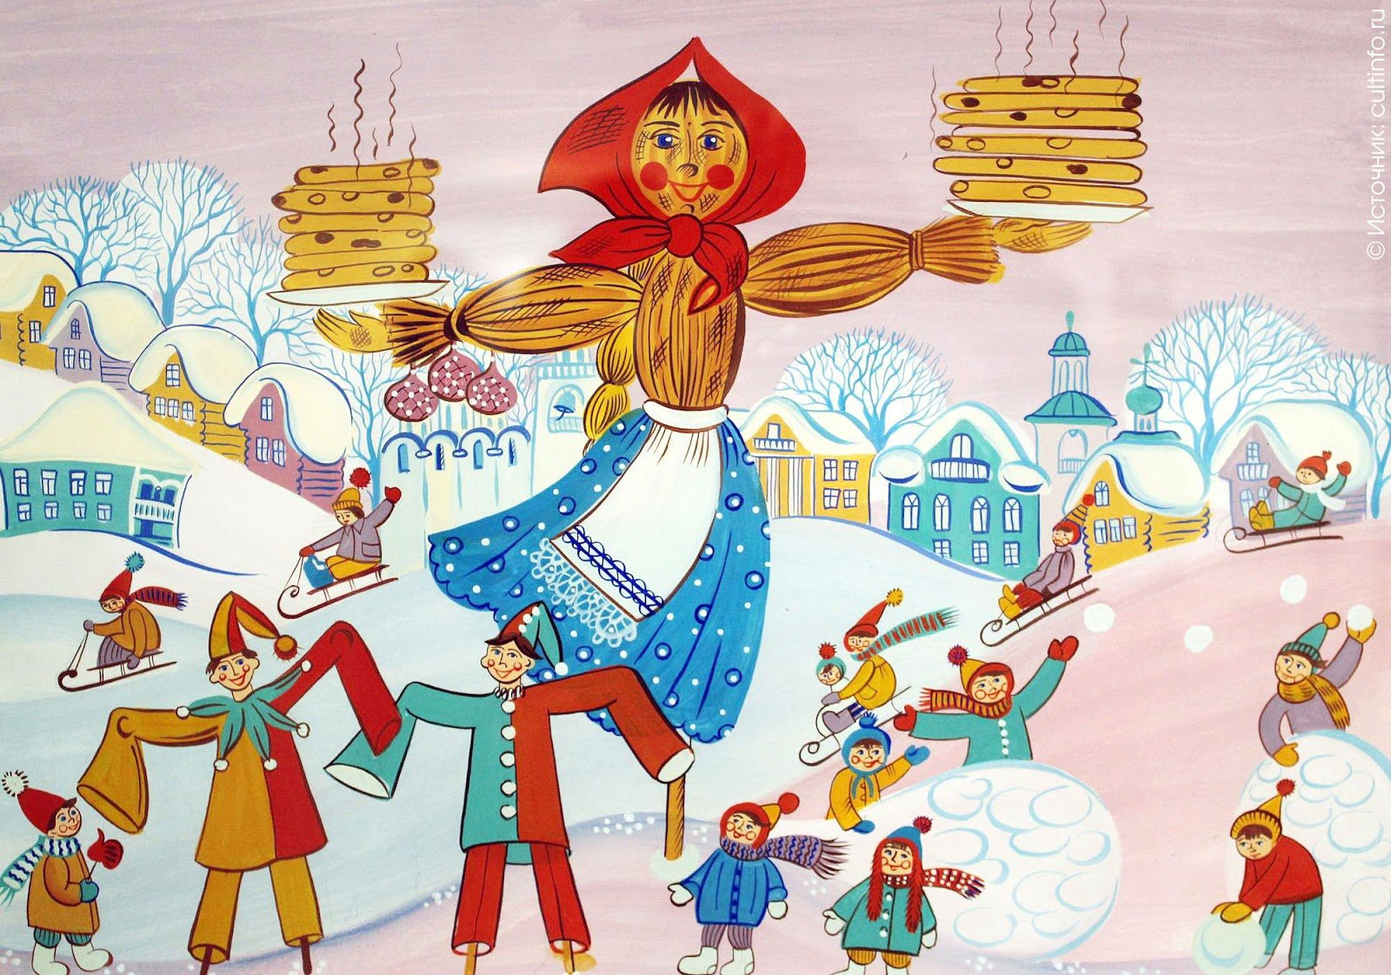**Муниципальное бюджетное дошкольное образовательное учреждение «Детский сад №30 комбинированного вида»**

***"Ух, ты,***

***Масленица!»***

**Выполнила: Харлова И.Г.**

**воспитатель**

**Алапаевск 2022г**

**Тип проекта**: информационно-познавательный, творческий

**Продолжительность проекта:** 1 неделя (с 28 февраля по 6 марта)

**Участники проекта:** дети группы, родители, воспитатель.

Чтобы сохранить в современном мире, мире прогресса и технологий, интерес к обычаям, традициям, связанным с народными православными праздниками, мы должны сделать все, чтобы русские народные праздники никогда не ушли из нашей жизни, чтобы люди помнили о них. Россия богата своими традициями, обычаями, народными праздниками. Одним из таких праздников является большое народное гулянье в конце зимы « Масленица». Масленица один из светлых праздников на Руси. В наши дни все больше развивается интерес к русской народной культуре и традициям.

Актуальность избранной темы состоит в том, что в нынешних условиях поисков истоков духовного возрождения России важно поддержать свою национальную культуру, сконцентрировать в себе характер народа, воспитать достойную личность, которая сможет развивать, сохранять народные традиции России. Непосредственное участие детей в празднике оставляет более полное и глубокое представления о нём и даёт детям возможность понять всю широту этого весёлого праздника.

**Цель проекта**: создание условий для развития познавательных и творческих способностей детей в процессе разработки образовательного проекта «Масленица».

**Задачи проекта:**

* Дать первоначальные представления о русском народном празднике - Масленица, с характерными для него обрядами;
* Познакомить детей с русскими традициями гостеприимства;
* Воспитать у детей любовь к народным традициям, праздникам;
* Способствовать развитию познавательной и творческой активности детей в художественном творчестве.

**Формы реализации проекта:**

* наблюдение,
* подвижные игры,
* дидактические игры,
* беседа,
* чтение художественной литературы,
* продуктивная деятельность,
* рассматривание иллюстраций,
* развлечение.

**Методы и приёмы реализации проекта:**

* организационные;
* мотивирующие;
* словесные;
* игровые;
* наглядные.

**Ожидаемый результат:**

*Для детей:*

* Получили первичные представления о празднике Масленица, о народных играх, обрядах;
* Получение эмоционального удовлетворения от участия в праздновании Масленицы;
* Развитие творческих способностей через продуктивные виды деятельности

*Для педагога:*

* В групповом помещении пополнилась развивающая среда атрибутами для игр, создана картотека стихов, загадок по теме проекта.
* Повышение теоретического и профессионального уровня педагога через овладение методом проекта в работе с детьми.

*Для родителей:*

* Просвещение родителей по теме проекта.
* Совместная продуктивная деятельность родителей и детей (принятие участия в акции « Кукла- оберег»).
* Укрепление детско-родительских отношений, выявление и развитие творческих способностей детей и родителей.

**Результат проектной деятельности:**

* Стенгазета: «Масленицу встречаем- Весну зазываем!»
* Развлечение на улице «Масленица, угощай, всем блиночки подавай!»

**Этапы реализации проекта**

|  |  |
| --- | --- |
| Этап | Содержание |
| Подготовительный | Составление плана деятельности;  Сбор информации об истории праздника;  Подбор картинок с изображением «Масленичных забав**», «**Масленичных гуляний**»;**  Анкетирование родителей по теме проекта. |
| Основной (практический) | Беседа с детьми о Масленице, о том, как она празднуется на Руси;   Разучивание закличек, песен про Масленицу, блины;  Изготовление  куклы- оберега «Масленица»;  Спортивные игры, забавы.  Мастер-класс с родителями «Кукла Масленица» |
| Завершающий | Проведение праздника «Масленицу встречаем- Весну зазываем»  Подведение итогов работы над проектом;  Определение перспектив (дальнейшая непрерывная систематическая работа по ознакомлению детей с народными традициями и культурой России, продолжение работы по использованию проектных технологий). |

**План реализации проекта.**

|  |  |  |
| --- | --- | --- |
| Дни недели | Цели и задачи | Содержание |
| Понедельник  «Встреча». | Познакомить детей с народным праздником Масленица, воспитывать интерес к праздникам и традициям русского народа. | Беседа о Масленице, о том как она празднуется на Руси. Просмотр мультфильма **«**Смешарики, Масленица».  Изготовление куклы "Масленица» с родителями.  Рассматривание картин с изображением «Масленичных забав» .  Подвижная игра «Карусели».  Чтение потешки «Солнышко нарядись». |
| Вторник  **«**Заигрыш». | Расширять знания детей о видах устного народного творчества. | Рассказ воспитателя о традиции выпекать блины на Масленицу.  Рисование «Веселые матрешки».  Чтение потешки «Солнышко-вёдрышко».  Разучивание пальчиковой игры «Солнышко-ведрышко».  Разучивание масленичной игры- забавы «Солнышко». |
| Среда  «Лакомка». | Познакомить детей с традицией печь блины на Масленицу. | Разучивание песен про блины «Ой, блины, блины, блины – вы, блиночки мои».  Дидактическая игра «Какие бывают блины» (большой-маленький).  Подвижная игра «Попади в цель», «Ловишки». |
| Четверг  «Разгуляй». | Продолжать расширять знания детей о видах устного народного творчества. | Подвижная игра «Петушки»  Чтение художественной литературы:  К. Д. Ушинский. «Проказы старухи-Зимы»,  русская народная сказка «Снегурочка». |
| Пятница  «Тещины вечерки» | Закрепить представление о празднике. | Игровая ситуация: «Приглашаем гостей на блины».  Лепка "Блины" .  Катание на санях, зимние забавы.  Выставка поделок «Кукла Масленица». |
| Суббота  «Золовкины посиделки» | Уметь играть в народные игры ,воспитывать любовь к культуре. | Праздник посвящённый проводам зимы и встрече весны «Масленица, угощай, всем блиночки подавай!»  Спортивные развлечения. |

В результате проектнойдеятельности у детей были сформированы представления о русском народном празднике Масленица, символах праздника, народных гуляниях. Повысился интерес к народным подвижным играм, забавам, развлечениям. Проектспособствовал развитию у детей любознательности, творческих способностей, двигательной активности. Все проводимые мероприятия были направлены на стремление изучить традиции родной страны.

**Приложение**

**Беседа «Широкая Масленица»**

- Ребята, сегодня я расскажу вам о самом веселом народном празднике — Масленице. Конец зимы. Дни становятся длинными и светлыми, небо — голубым, а солнце — ярким. В это время на Руси устраивались народные гулянья. Назывался этот праздник — Масленица. Веселый и разгульный, длился он целую неделю: ярмарки, уличные игры, выступления ряженых, пляски, песни. В народе недаром его величали широкой Масленицей. Главное угощение праздника — это блины, древний языческий символ возврата к людям солнца и тепла.

- Ребята, какое сейчас время года? Правильно зима. Давайте вспомним стихотворение о зимних месяцах

В декабре зима пришла,

Много снега принесла

В январе крепчал мороз

Щёки нам щипал и нос,

В феврале метели,

В гости прилетели.

- Ребята, какие зимние забавы вы знаете? *(Ответы детей: катание на санках, лыжах, коньках, лепим снеговика, играем в снежки)*

- Ребята, а за зимой какое время года придёт? *(Ответы детей: весна)*

Правильно весна-красна. В конце зимы есть праздник, которым встречают весну. Этот праздник называется Масленица, люди провожают зиму, есть много забав: катание с горы, гуляния, сжигают куклу Зимы. А мамы и бабушки пекут вкусные блины. - Ребята, гостеприимные хозяева должны в такой праздник угостить гостей блинами.

И мы с вами тоже будем печь блинчики, а перед этим прогуляемся и поиграем в хороводную игру ***«Карусели»***. Выходите, ребята заводите хоровод.

Еле-еле-еле-еле

Закружились карусели,

А потом бегом, бегом,

Всё кругом, кругом, кругом.

Тише-тише не спешите!

Карусель остановите!

Раз-два, раз-два

Вот и кончилась игра!

- Кто знает, мамы пекут блины на чём? *(Ответы детей)*

Правильно на сковородке. Какой формы сковородка? *(Ответы детей)*

Правильно круглая. А блины на такой сковороде какой формы будут? *(Ответы детей: круглые)*

Правильно, блинчики у нас тоже круглые, как солнышко. Давайте вспомним стихотворение и приготовим наши руки для работы *(проводится пальчиковая гимнастика)*

Что ни сутки по минутке

День длинней, короче ночь

Потихоньку, полегоньку

прогоняем зиму прочь!!!

Что нового вы сегодня узнали? *(повторение и закрепление материала)*

**Беседа «Почему на Масленицу пекут блины»**

Детям будет интересно узнать, что главным символом Масленицы считаются блины.В древности они олицетворяли собой солнце — такие же круглые, жёлтые и горячие. Люди верили, что вместе с блином они поглощают частицу солнечного тепла и могущества, которое даёт жизнь и силы всему живому на земле.

Истосковавшийся по теплу народ с помощью вкусных блинов зазывал солнышко, словно «умасливал» его. Отсюда, кстати, ещё одно толкование происхождение названия «Масленица».

Блины хозяюшки пекли самые разные: с маслом и сметаной, мёдом и вареньем, с икрой и грибами, с осетриной и севрюгой — на любой вкус. Мука использовалась пшеничная или гречневая. Самые вкусные блины — это свежеиспечённые, с пылу с жару.

Рассматривание картинки с изображением праздника.

- На картине изображен праздник, который называется Масленица. Это праздник проводов зимы. Во время этого праздника люди нарядно одевались ходили друг к другу в гости, чтобы угоститься блинами и горячим чаем, участвовали в праздничных гуляньях.

Масленица

Масленица, Масленица,

Дай блинком полакомиться.

Прогони от нас метели,

Прокати на карусели.

Растопи холодный лёд,

Пусть весна скорей придёт!

- Название ***«Масленица»*** возникло потому, что на этой неделе по обычаю пекут блины масляные. Обыкновенный блин можно назвать разными необыкновенными словами. Слушайте внимательно, подсказывайте старательно:

На тарелке он один — называем просто *(блин)*

Много испекли их мы — тогда назовем *(блины)*

Испекли для дочек — назовем *(блиночек)*

Будет кушать их сынок — назовем тогда *(блинок)*

Огромный, как домище — назовем *(блинище)*

- А на что похожи блины? *(круг, солнышко)*

Какого цвета блины? *(жёлтого, коричневого)*

А какой они формы? *(круглой)*

А ещё на масленичной неделе устраивали разные игры. Какие зимние забавы вы знаете?

Предлагаю вам выйти на улицу и поиграть в некоторые из этих игр *(прогулка)*.

**Беседа «Роль куклы Масленицы в празднике»**

Ещё один символ Масленицы — большая кукла-чучело, которую в воскресенье торжественно сжигали.Куклу делали из соломы — в человеческий рост и даже больше, наряжали в цветные лоскуты, на голову повязывали платок, на ноги надевали лапти. Изображалась она бабой или старухой (прообраз её — древнеславянская богиня зимы и смерти Морена). Чучело устанавливали на шесте и возили по улицам ещё с четверга: это был целый масленичный поезд со множеством лошадей, рядом скакали ряженые с шутками-прибаутками.

- Ребята, я к вам пришла и сюрприз принесла. Оно сделано для праздника Масленица. Напоминает куклу. Догадайтесь, кто это? Это чучело – прощальный образ зимы

Здравствуй, Масленица, дорогая!

Наша гостьюшка годовая!

Приезжай на конях вороных,

На саночках расписных.

- Вот такие песни распевали и делали соломенное чучело, а потом ходили с ним по деревне. Посмотрите на чучело, что на нём одето?

Одёжка на диво:

Удобна и красива!

Ленты цветные взяли,

На рукава завязали.

Платок надели расписной,

Посмотрите какой?

- Давайте с этим платочком поиграем.

**Ход игры:**

Дети пляшут под музыку. По окончании музыки, дети приседают и глаза закрывают. В это время воспитатель одного из детей накрывает платком. На счёт раз-два-три – дети открывают глаза и отгадывают: кто спрятан под платком. Игра продолжается 3-4 раза.

Воспитатель: Чучело наряжали в платье, на голову повязывали платок, а ноги обували в лапти. Её усаживали на сани и везли в гору с песнями, катали на каруселях. Веселье продолжалось всю неделю, а в заключение всех затей «провожали Масленицу» — сжигали чучело, а пепел разбрасывали по полю, чтобы на следующий год собрать богатый урожай… Мы тоже будем сжигать чучело, предлагаю выйти на улицу и рассмотреть его внимательнее.

**НОД лепка «Блины»**

-Весна приходит с солнышком лучистым, тёплым. А вы, ребята, любите солнышко? *(ответы детей)*

*Послушайте стихотворение про солнышко:*

Смотрит солнышко в окошко.

Светит в нашу комнату,

Мы захлопаем в ладоши,

Будет очень весело.

- Ребята, посмотрите на окошко, у нас гость, который любит на солнышке греться. Отгадайте, кто это?

Полосатый и усатый,

Спинку гнёт

Мяу-мяу поёт

- Мы с вами узнали, что на масленичной неделе пекут блины. Давайте и нашего котика угостим блинами.

Котик любит

Блинчики кушать,

Песенки слушать,

С детками играть

И их забавлять

- Давайте с котиком потанцуем *(одевается маска кота на одного из детей, ребёнок в центре хоровода)*

Выходи- ка, котик, попляши-попляши.

Лапкой своей серенькой помаши-помаши.

А мы вокруг котика хороводом пойдём,

Песенку весёлую запоём.

Будем в ладошки хлопать, ножками топать.

Будет котик нам плясать и за нами повторять!

Танец повторяют 2-3 раза

- Мы с котиком потанцевали, надо бы его угостить блинами. Посмотрите на картинку, какого цвета блины? *(ответы детей)*

Правильно, жёлтого, коричневого и оранжевого. Какого цвета мы возьмём пластилин *(ответы детей)*

Предлагаю выбрать пластилин нужного цвета слепить блин.

**Игра «Солнышко» для малышей**

Нужно встать в круг и взяться за руки, ведущий в центре изображает солнышко. Дети ведут хоровод и поют:

Гори, солнце, ярче –

Лето будет жарче,

А зима теплее (круг сжимается),

А весна милее (круг расширяется).

Потом ведущий неожиданно кричит «Горю!!!». Это сигнал деткам разбегаться в разные стороны. А ведущий их ловит.

**Игра «ПЕТУШКИ»**

На площадке чертят круг. В кругу стоят двое играющих. Каждый из играющих встает на одну ногу, другую сгибает в колене, поддерживает ее за пятку одной рукой. Задача играющих - вытолкнуть противника из круга, не используя при этом руки и стоя на одной ноге. (Толкают друг друга плечами).

**Стихотворение для разучивания:** **Радость – в каждый дом!**

Встанем утром рано,

Напечём блинов

С творогом, сметаной,

С мёдом. Будь здоров!

С маслом и вареньем,

Вот Вам угощенье!

**Закличка на Масленицу:**

«Трынцы-брынцы, пекитесь, блинцы.

Мажьтесь масленые — будет повкуснее».

**Игра « весёлая карусель».**

Еле,еле,еле,еле, закружились карусели

А потом, потом, потом

Все бегом, бегом, бегом

Тише, тише, не спешите,

Карусель остановите.

Раз-два, раз-два,

Вот и закончилась игра.

**Русская народная песня «Ой, блины, блины, блины, вы блиночки мои»**

**1.**Мы давно блинов не ели

Мы блиночков захотели,

Ой блины, блины мои, вы блиночки мои – 2 раза.

2. Моя старшая сестрица,

Печь блины то мастерица,

Ой блины, блины мои, вы блиночки мои - 2 раза